Diario La Segunda

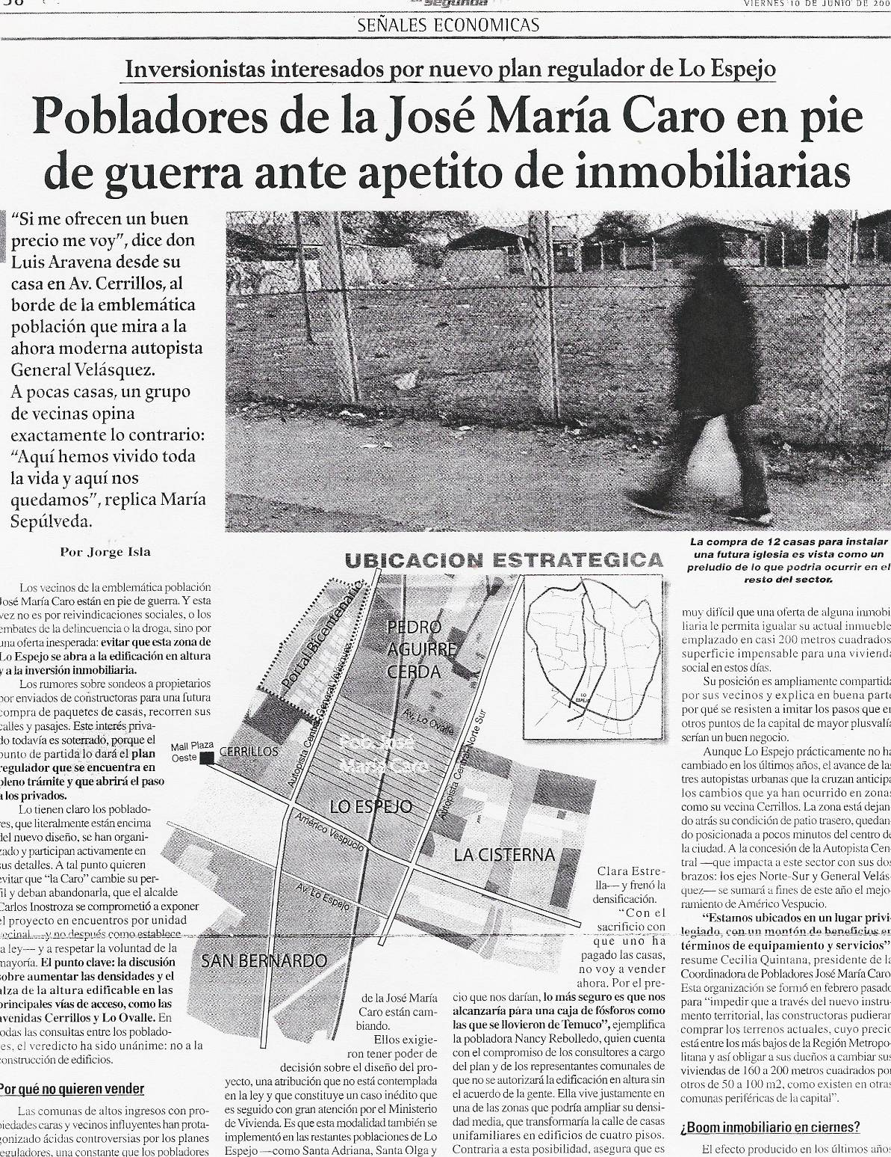

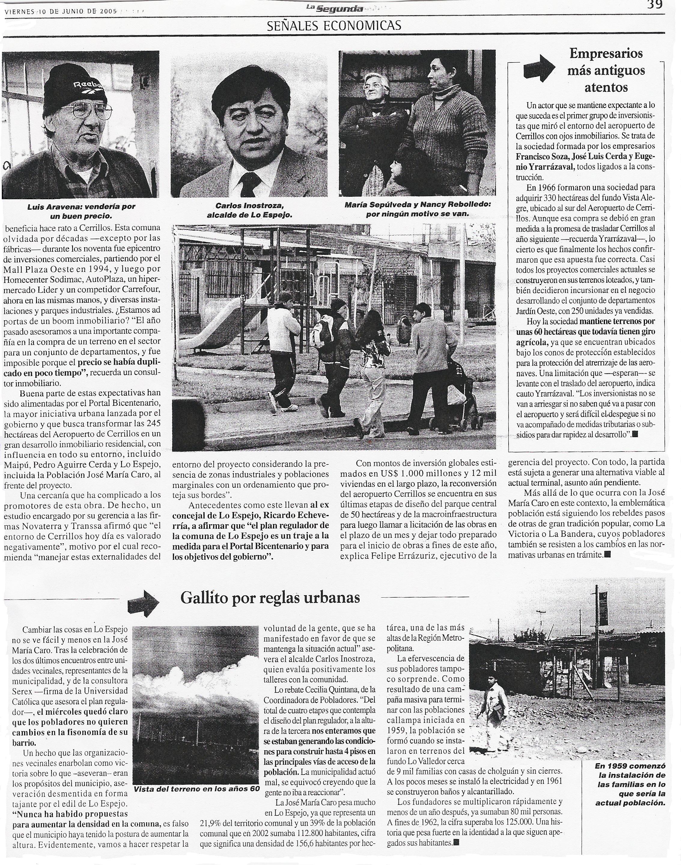

Disponible en: http://64.233.187.104/search?q=cache:qsnyMQsT9PEJ:www.lasegunda.com/edicionimpresa/senaleseconomicas/detalle/
index.asp%3Fidnoticia%3D0210062005301S0380120+coordinadora+de+pobladores+Jos%C3%A9+Mar%C3%ADa+caro&hl=es&gl=cl&ct=clnk&cd=5

